Phòng Giáo dục và Đào tạo .....
Đề thi Giữa Học kì 2 Kết nối tri thức
Bài thi môn: Toán lớp 2
năm 2025
Thời gian làm bài: phút
(không kể thời gian phát đề)

Phần I. Trắc nghiệm
Khoanh vào chữ cái đặt trước đáp án đúng hoặc làm theo yêu cầu:
Bài 1: Số 451 đọc là là:
A. Bốn trăm năm mươi mốt
B. Bốn trăm năm mươi một
C. Bốn năm một
Bài 2: Trong phép tính 16 : 2 = 8, 16 : 2 được gọi là :
A. Số bị chia
B. Số chia
C. Thương
Bài 3: Ngày 5 tháng 4 đọc là:
A. Ngày 5 tháng 4
B. Ngày năm tháng 4
C. Ngày năm tháng tư
Bài 4: Nối:
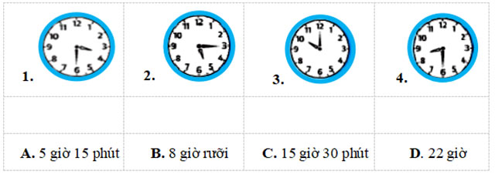
Bài 5: Điền số thích hợp vào chỗ chấm:
30kg : 5 + 28kg = …….. kg
Bài 6: Đúng ghi Đ, sai ghi S. Đồng hồ bên chỉ:
A. Đồng hồ chỉ 2 giờ 15 phút. ☐
B. Đồng hồ chỉ 1 giờ 15 phút. ☐
C. Đồng hồ chỉ 3 giờ 10 phút. ☐
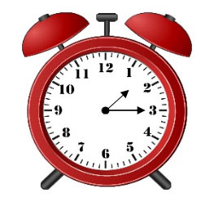

Phần 2. Tự luận

Bài 7: Đặt tính rồi tính
a) 36 + 39
b) 7 + 82
c) 100 - 54
d) 98 – 27
Bài 8: Điền số thích hợp vào chỗ trống
a) Số 638 gồm … trăm … chục … đơn vị.
b) Số 992 gồm … trăm … chục … đơn vị.
Bài 9: Nhà cô Hương có 5 căn phòng cho thuê, mỗi phòng có 2 người thuê trọ. Hỏi nhà cô Hương có bao nhiêu người thuê trọ?
Phép tính: ..............................................................................................................
Trả lời: ...................................................................................................................
Bài 10: Hình bên có:
a. … khối trụ
b. … khối cầu.
c. … khối lập phương
d. … khối hình chữ nhật.
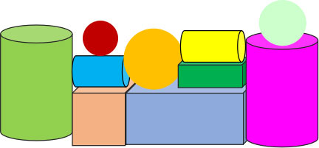
Bài 11: Cho các số 3, 0, 5. Em hãy sắp xếp các số có ba chữ số khác nhau.

